Altas

1. En la primera pantalla se Ingresa el origen y el destino para el nuevo viaje, para seguir con la próxima pantalla presione el botón continuar

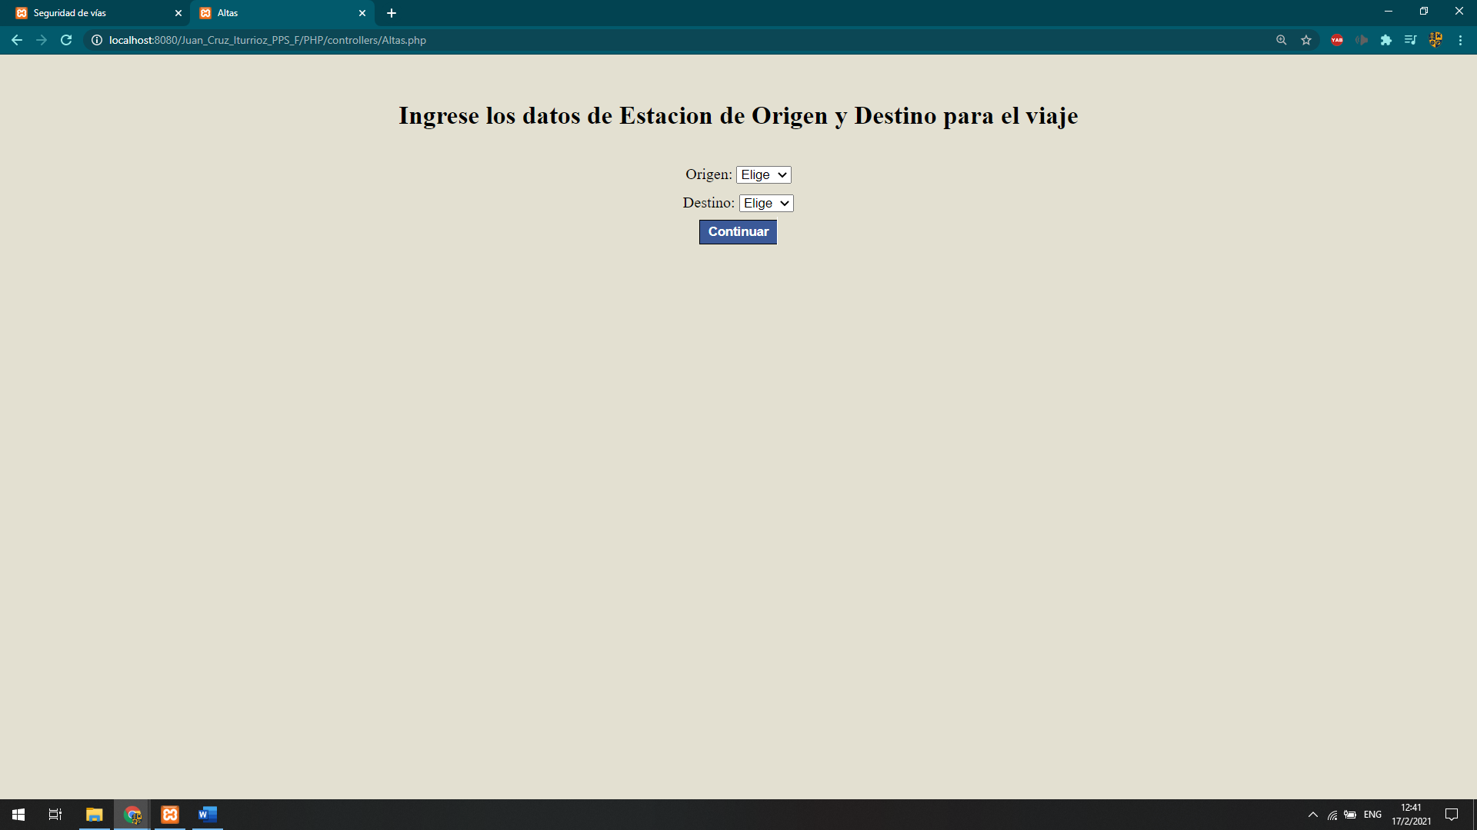

2. Se Ingresa una fecha hoy a 30 día para nuevo viaje con ese origen y el destino previamente elegidos, para seguir con la próxima pantalla presione el botón continuar

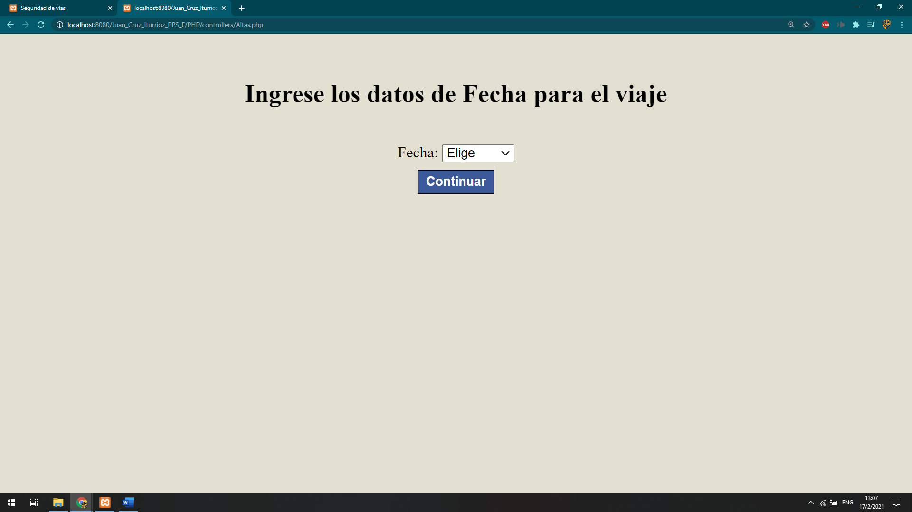

3. Se Ingresa los horarios de embarcación y llegada para el nuevo viaje, que siempre sea el horario de llegada mayor que de embarcación, para seguir con la próxima pantalla presione el botón continuar

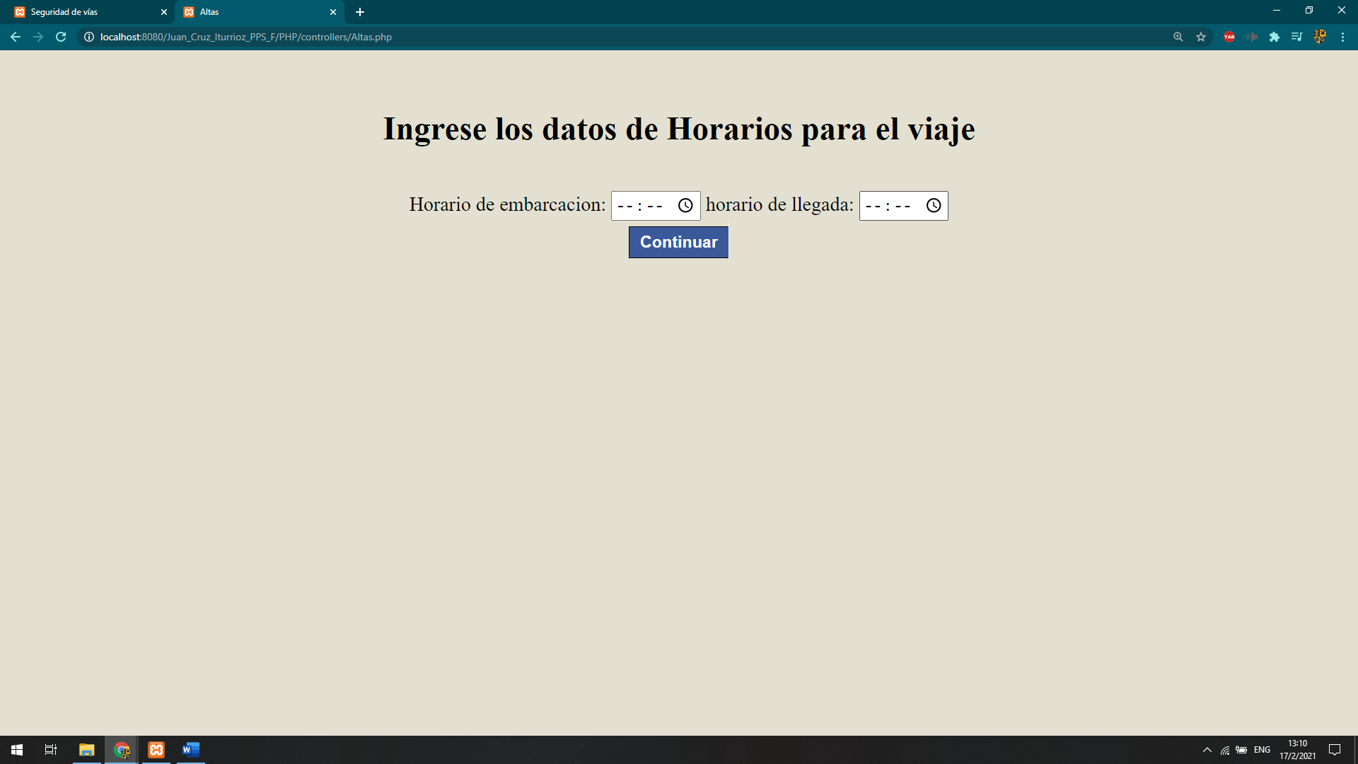

4. Se Ingresa el número de tren de los disponibles para el nuevo viaje, para seguir con la próxima pantalla presione el botón continuar

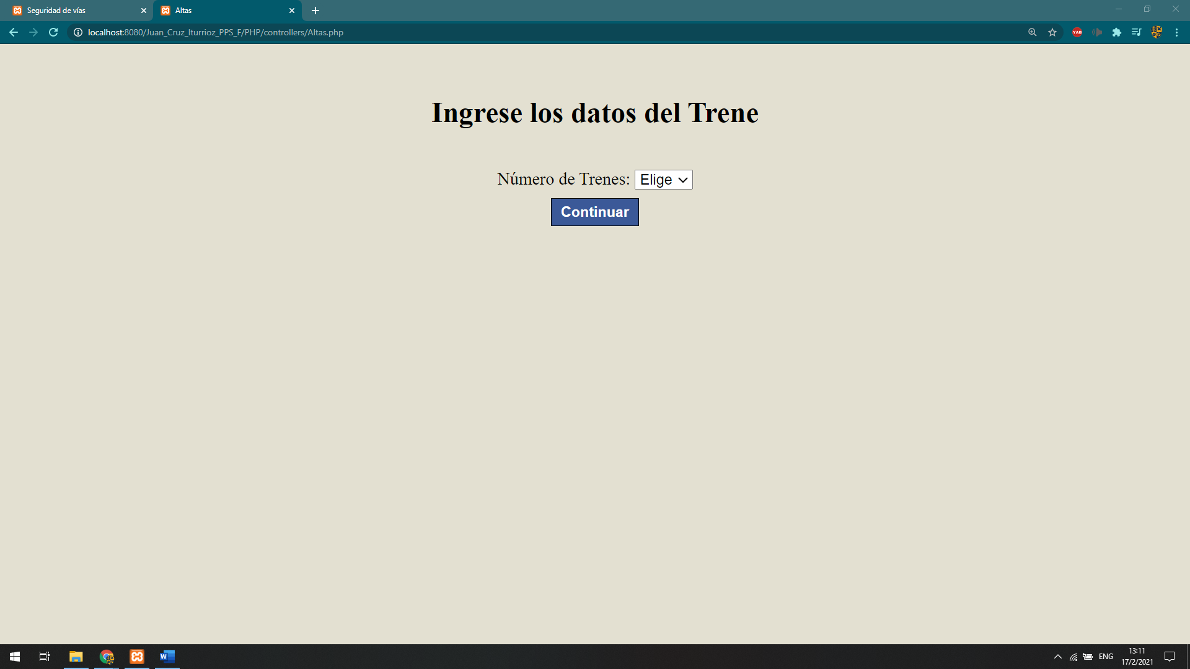

5. Aparecerá una tabla con los datos del nuevo viaje, para hacer la confirmación del alta presione el botón continuar

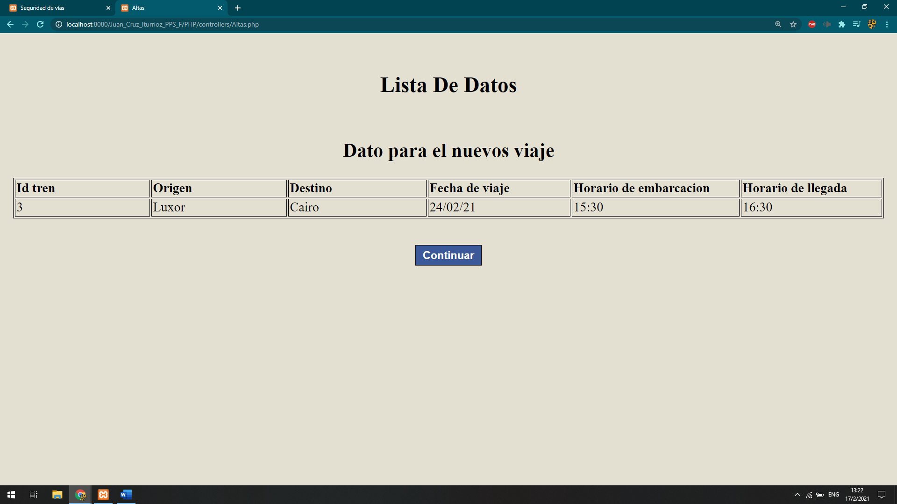

6. Aparecerá una tabla con los datos del viaje que confirma la asignación

